作者： | 陈志光 |  |   中国上海市静安区汶水路 299 弄 9-10 号  市北智汇园4号楼（200072）  TEL: 021-66312666  FAX: 021-66315696
职务： | 华东区 | 技术支持工程师
日期： | 2019-12-19
邮箱： | z.chen@beckhoff.com.cn
电话： | 021-66312666-173
Twincat hmi用户管理系统使用
摘 要：Twincat hmi发布以来，以跨平台，所见即所得等特性为开发hmi提供了便利，在用户管理方面，Twincat hmi提供了很多接口，下面讲对这些接口做些介绍。

关键字：Twincat hmi，用户管理，web
附 件：
序 号 | 文件名 | 备注
 | TcHmiUserManagent.7z | 演示demo

历史版本：
无

免责声明：
我们已对本文档描述的内容做测试。但是差错在所难免，无法保证绝对正确并完全满足您的使用需求。本文档的内容可能随时更新，也欢迎您提出改进建议。

参考信息：

目录
1. 简要介绍： 3
2. 实际操作 3
2.1. 添加用户： 3
2.2. 显示所有用户： 5
2.3. 删除用户： 7
2.4. 修改密码： 8
2.5. 注销： 8
2.6. 权限管理： 8
3. 注意事项： 9

简要介绍：
Twincat hmi提供了比较全面的用户管理的功能，编程人员可以在Configuration页面添加，配置用户，如果有更高的要求，希望能提供给客户一个定制的用户管理页面，twincat hmi同样提供了一系列接口，以满足实际需要。
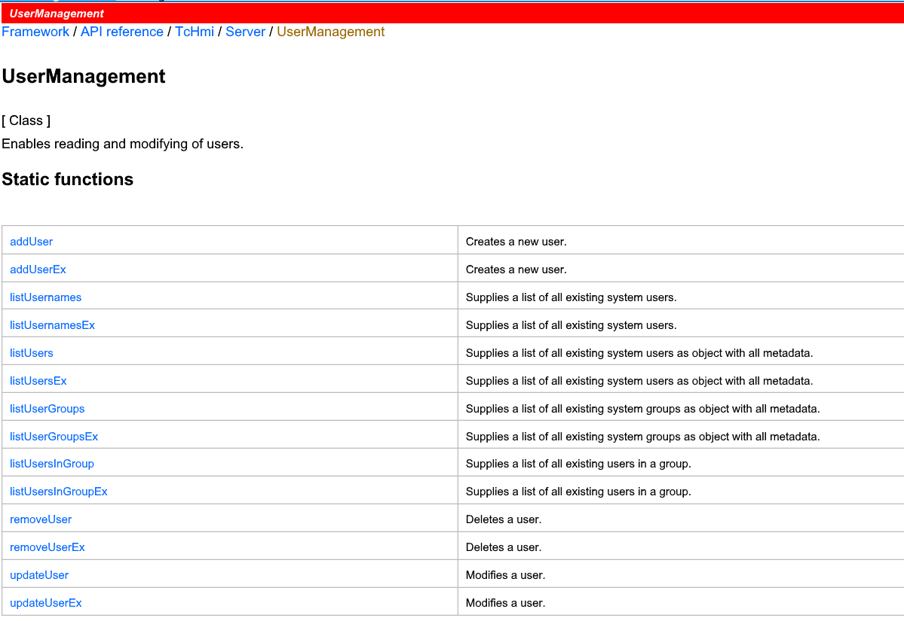

实际操作

添加用户：
首先，在Configuration页面创建用户分组分组：
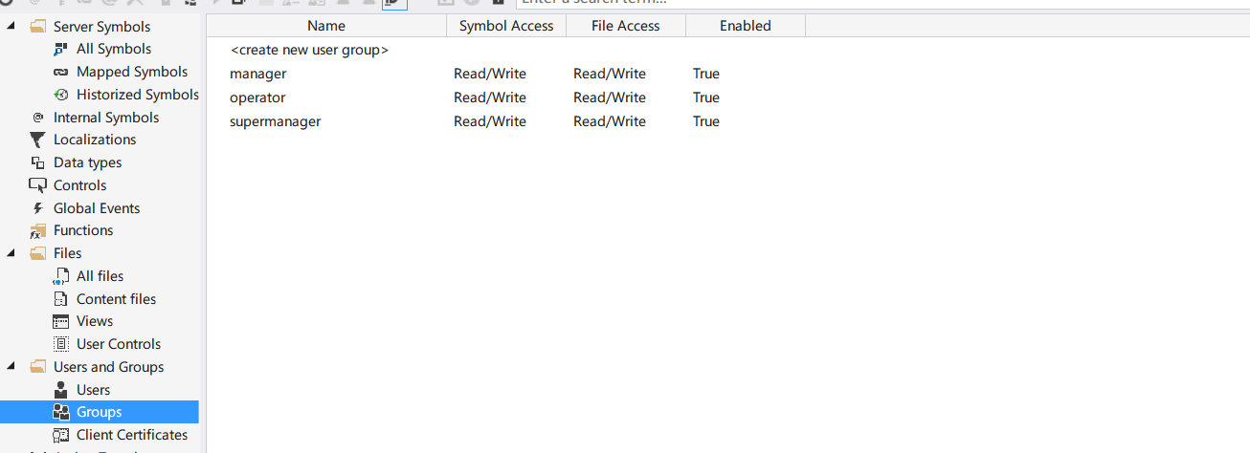
新建一个函数，函数名为AddUser.js
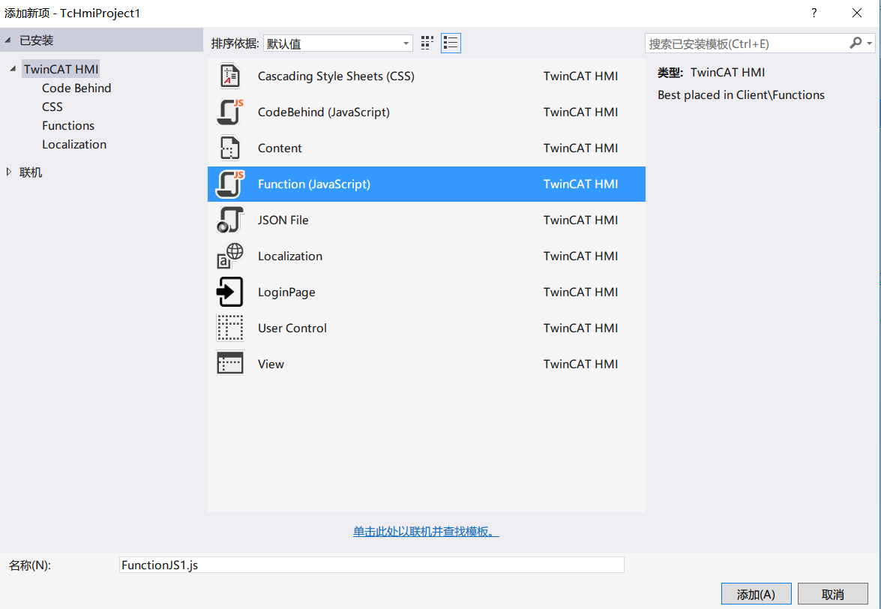
使用AddUserEx函数添加用户，具体代码如下：
var AddUser = function (UserName, Password, UserGroup) {
console.log(UserGroup);
TcHmi.Server.UserManagement.addUserEx(UserName,
Password,
{ groups: [UserGroup] },
{ timeout: 2000 },
function (data) {
if (data.error === TcHmi.Errors.NONE) {
// Success
console.log(data);
} else {
// Error
console.log(data);
}
});
};
TcHmi.Functions.registerFunction('AddUser', AddUser);
添加过的函数一般在Action and conditions页面
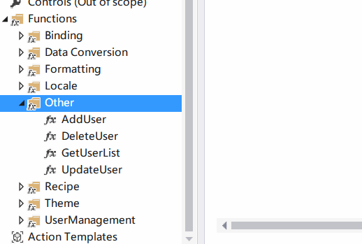
在界面上创建三个控件（用户名，密码，用户组），然后在添加用户的onPressed事件里
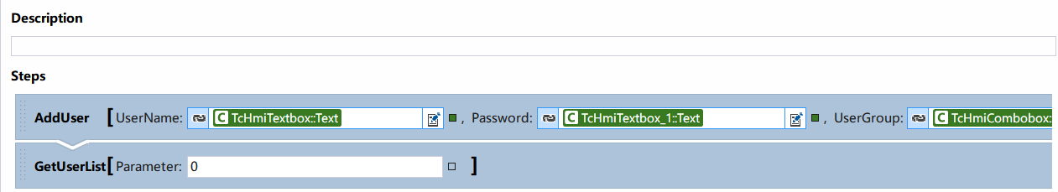

显示所有用户：
首先，添加一个DataGird控件，用来显示当前所有的用户：
Columns里增加配置：
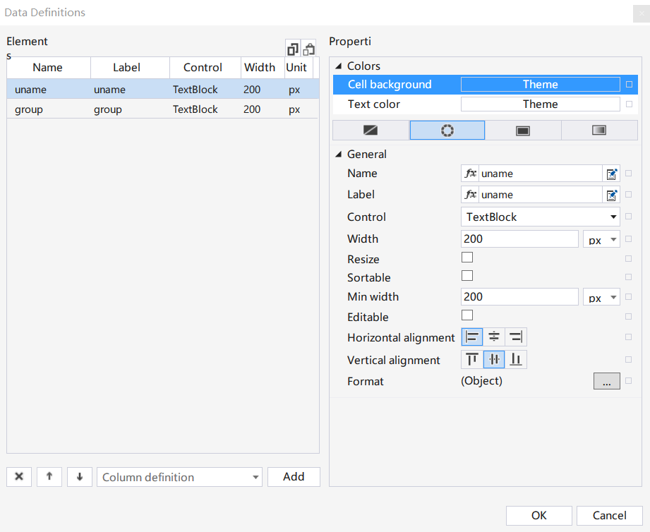
在Configuration里Internal Symbols增加Array类型变量I_UserList，和DataGrid变量绑定：
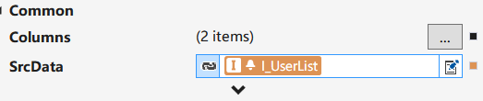
增加Function，GetUserlist
var GetUserList = function (par1) {
TcHmi.Server.UserManagement.listUsersEx(null, { timeout: 2000 },
function (data1) {
if (data1.error === TcHmi.Errors.NONE)
{
TcHmi.Server.UserManagement.listUsernames(function (data2) {
if (data2.error === TcHmi.Errors.NONE) {
var namelist = data2.userList;
var UserList = new Array();
for (name in namelist)
{
var UserName = namelist[name];
if (UserName[0] !== '_')
{
var details = data1.userDetails;
var UserInfo = { uname: namelist[name], group: details[namelist[name]]['groups'][1] };
UserList.push(UserInfo);
}
}
TcHmi.Symbol.write("I_UserList", TcHmi.SymbolType.Internal, UserList);
console.log(UserList);
} else {
// Error
}
});
// console.log(data.userDetails);
}
else {
// Error
};
});
};
TcHmi.Functions.registerFunction('GetUserList', GetUserList);
通过刷新按钮触发，每次点击刷新按钮，刷新当前用户列表

删除用户：
增加function DeleteUser.Js
var DeleteUser = function (index) {
var userlist = TcHmi.Symbol.read("I_UserList", TcHmi.SymbolType.Internal);
console.log(index);
if(index >=0 && index < userlist.length)
{
TcHmi.Server.UserManagement.removeUser(
userlist[index]['uname'],
function (data) {
if (data.error === TcHmi.Errors.NONE) {
// Success
} else {
// Error
}
}
);
}
};
TcHmi.Functions.registerFunction('DeleteUser', DeleteUser);
新增按钮，在onPressed事件里，增加函数
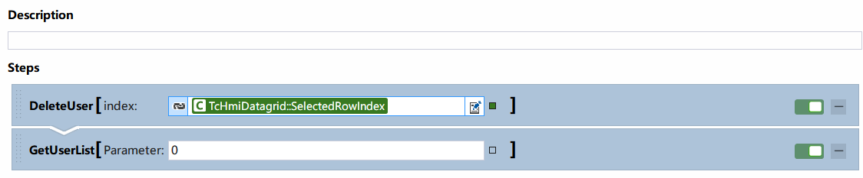

修改密码：
增加函数UpdateUser.js
var UpdateUser = function (Name, Password, Group) {
TcHmi.Server.UserManagement.updateUser(
Name,
{
password: Password,
},
function (data) {
if (data.error === TcHmi.Errors.NONE) {
// Success
} else {
// Error
}
});
};
TcHmi.Functions.registerFunction('UpdateUser', UpdateUser);

注销：
Twincat hmi在UserManagement文件夹里自带logout函数，通过按钮触发即可：
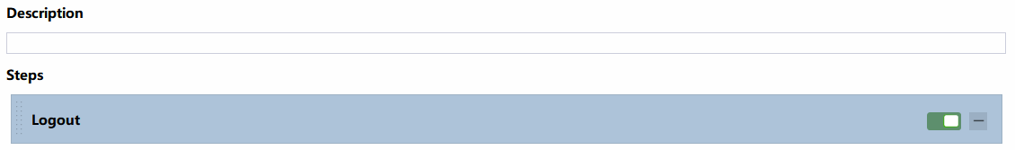

权限管理：
任意控件，右键-属性栏里，选择
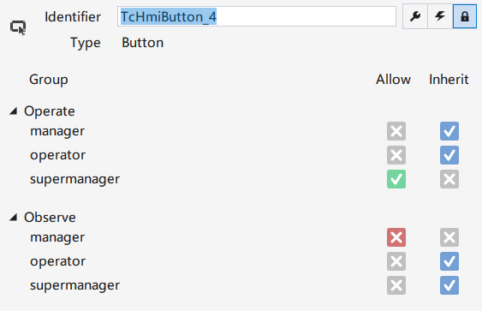
可以配置当前控件是否可用以及是否可见，以UserGroup来进行区分。

注意事项：
- Twincat hmi自带两个账户，__SystemAdministrator和__SystemGuest，其中__SystemAdministrator有用户管理的功能。
- 提供的例子仅用来演示twincat hmi的用户管理功能，并不是很完善，仅供参考。

上海（ 中国区总部）
中国上海市静安区汶水路 299 弄 9号（市北智汇园）
电话: 021-66312666 传真: 021-66315696 邮编：200072

北京分公司
北京市西城区新街口北大街 3 号新街高和大厦 407 室
电话: 010-82200036 传真: 010-82200039 邮编：100035

广州分公司
广州市天河区珠江新城珠江东路16号高德置地G2603室
电话: 020-38010300/1/2 传真: 020-38010303 邮编：510623

成都分公司
成都市锦江区东御街18号 百扬大厦2305 房
电话: 028-86202581 传真: 028-86202582 邮编：610016



请用微信扫描二维码
通过公众号与技术支持交流

倍福中文官网：
http://www.beckhoff.com.cn/
倍福虚拟学院：
http://tr.beckhoff.com.cn/

招贤纳士：job@beckhoff.com.cn
技术支持：support@beckhoff.com.cn
产品维修：service@beckhoff.com.cn
方案咨询：sales@beckhoff.com.cn

